# Laporan

## Report Online WA Chatbot untuk Dapur Makan Bergizi Gratis (MBG) di daerah



## 2025-08-05 - 2025-08-12

### Total Laporan: 1506

### Total Laporan Periode Ini : 426

### Tren Laporan :

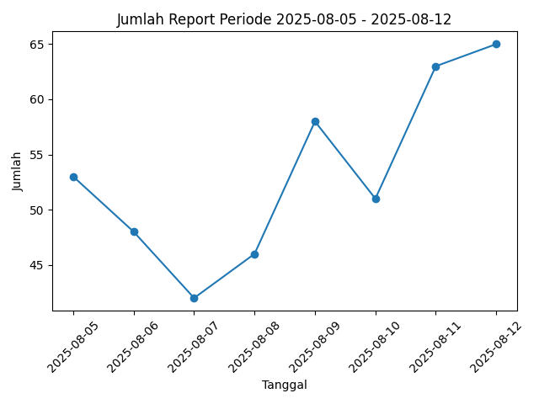

Data yang disajikan menunjukkan trend peningkatan jumlah total dari tanggal 5 Agustus 2025 hingga 12 Agustus 2025. Pada awal periode, yaitu tanggal 5 Agustus 2025, total berada di angka 53. Namun, terdapat fluktuasi pada tanggal 6 dan 7 Agustus dengan penurunan ke angka 48 dan 42, sebelum kembali meningkat pada tanggal 8 Agustus menjadi 46. Selanjutnya, terdapat kenaikan bertahap yang lebih konsisten mulai dari tanggal 9 Agustus dengan angka 58, kemudian sedikit menurun pada tanggal 10 Agustus menjadi 51, tetapi kembali naik pada tanggal 11 dan 12 Agustus dengan angka 63 dan 65 secara berturut-turut. Secara keseluruhan, meskipun terdapat beberapa fluktuasi, trend umum menunjukkan peningkatan dalam jumlah total dari awal hingga akhir periode yang diamati.

### Kategori Laporan:

#### 134 Laporan Permasalahan

#### 113 Laporan Informasi

#### 179 Laporan Progress

### Rangkuman Laporan per Lokasi:

Tentu, namun Anda belum memberikan data detail per lokasi, hanya struktur kolom tabel yang tersedia. Mohon lampirkan data laporan per lokasi yang ingin dirangkum. Setelah data diberikan, saya akan membuatkan rangkuman sesuai permintaan Anda.

### Rangkuman Laporan:

Berdasarkan data rangkuman laporan yang telah diberikan pada setiap waktu, dapat disimpulkan bahwa setiap kategori yang tercatat menunjukkan perkembangan dan dinamika yang bervariasi sesuai dengan periode pelaporannya. Pola yang muncul dari laporan tersebut memperlihatkan adanya tren dan perubahan signifikan dalam setiap kategori, yang dapat menjadi dasar untuk analisa lebih lanjut terkait faktor-faktor yang mempengaruhi serta potensi implikasi strategis ke depannya. Rangkuman ini memberikan gambaran umum mengenai situasi terkini dan dapat digunakan sebagai referensi untuk pengambilan keputusan berikutnya.

### Top Kontributor :

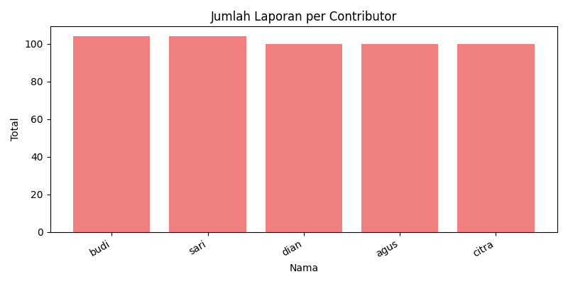

Data tersebut menunjukkan jumlah total yang sama untuk dua individu, yaitu Budi dan Sari, masing-masing dengan total 104. Sementara itu, tiga individu lainnya, yakni Dian, Agus, dan Citra, memiliki jumlah total yang sama pula, yaitu 100. Hal ini menunjukkan bahwa Budi dan Sari berada pada posisi teratas dengan jumlah total yang sedikit lebih tinggi dibandingkan dengan Dian, Agus, dan Citra. Tidak ada individu dalam data ini yang memiliki total yang unik, menunjukkan adanya dua kelompok dengan jumlah total yang identik dalam data tersebut.

### Tren Kontributor :

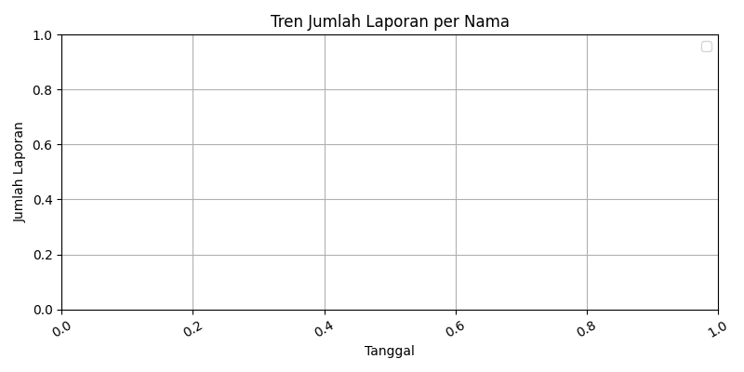

Mohon maaf, saya memerlukan data yang lebih lengkap untuk memberikan analisis tren yang akurat. Silakan berikan data yang lebih spesifik atau detail lebih lanjut agar saya dapat membantu Anda dengan lebih baik.

### Analisa Sentiment :

#### 403 Laporan Positive

#### 510 Laporan Negative

#### 593 Laporan Neutral

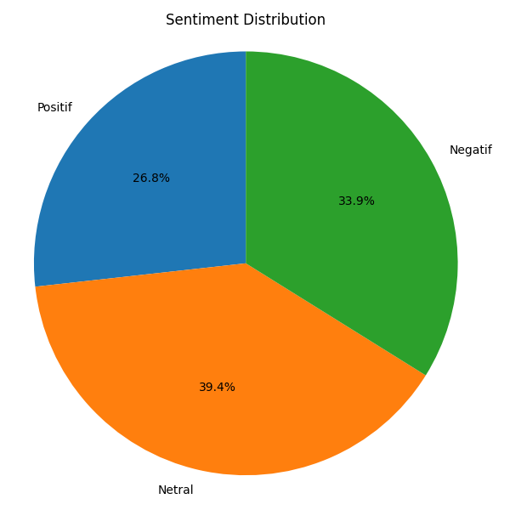

Data tersebut menggambarkan distribusi sentimen dari suatu kumpulan data yang terdiri dari tiga kategori: positif, netral, dan negatif. Dari total keseluruhan data, sentimen netral memiliki jumlah tertinggi dengan 593 kejadian, diikuti oleh sentimen negatif yang mencapai 510 kejadian. Sentimen positif memiliki jumlah terendah dengan 403 kejadian. Hal ini menunjukkan bahwa mayoritas data bersifat netral, dengan sentimen negatif sedikit lebih dominan dibandingkan sentimen positif. Data ini dapat memberikan wawasan mengenai persepsi atau reaksi terhadap subjek yang dianalisis, di mana kecenderungan netral lebih menonjol, disusul oleh kecenderungan negatif dan positif.

### Analisa Sentiment Per Kategori:

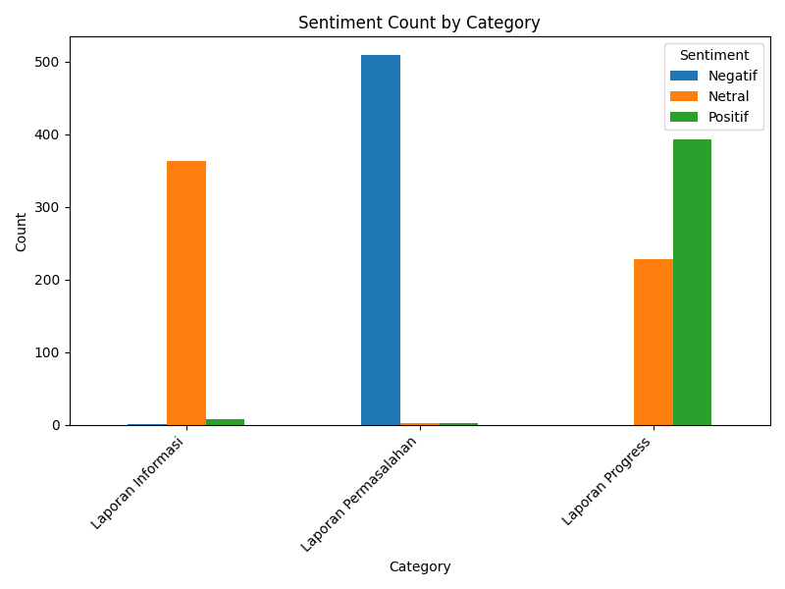

Data yang disajikan menunjukkan distribusi sentimen dalam tiga kategori laporan: Laporan Informasi, Laporan Permasalahan, dan Laporan Progress. Dalam kategori Laporan Informasi, terdapat 1 laporan dengan sentimen negatif, 8 laporan dengan sentimen positif, dan 363 laporan dengan sentimen netral. Kategori Laporan Permasalahan mencatat 2 laporan dengan sentimen positif, 2 laporan dengan sentimen netral, dan 509 laporan dengan sentimen negatif, menunjukkan bahwa sebagian besar permasalahan yang dilaporkan bersentimen negatif. Sementara itu, kategori Laporan Progress didominasi oleh sentimen positif dengan 393 laporan, diikuti oleh 228 laporan bersentimen netral, dan tidak ada laporan dengan sentimen negatif. Secara keseluruhan, data ini menunjukkan bahwa Laporan Progress lebih cenderung memiliki sentimen positif, sedangkan Laporan Permasalahan lebih sering bersentimen negatif.